**פרויקט סודוקו**

עליכם לכתוב משחק סודוקו בעזרת הכלים HTML, CSS, JS.

את הפרויקט יש לעשות בזוגות / שלישיות. יש להגיש אותו עד שבועיים מיום קבלת המשימה.

**המשחק יכלול מסך פתיחה:**

sudoku

User Name

Password

Enter

למערכת אמורה להיות משתמש אחד וסיסמא אחת בלבד. במידה והוכנס שם לא נכון יש להציג למשתמש הודעת שגיאה מתחת לאינפוט הרלוונטי עם ההודעה – שם המשתמש לא קיים או סיסמא לא נכונה. שם המשתמש צריך להיות abcd והסיסמא 1234.

**דף ההכנה למשחק:**

3

2

1

Level difficulty

Welcome abcd

יש לבחור בעמוד זה את רמת הקושי של הסודוקו.   
1 – הכי קל – מציג 75% מהלוח.

2 - בינוני – מציג 50% מהלוח.

3 – קשה – מציג 25% מהלוח.

הצגת המשחק

Good Luck

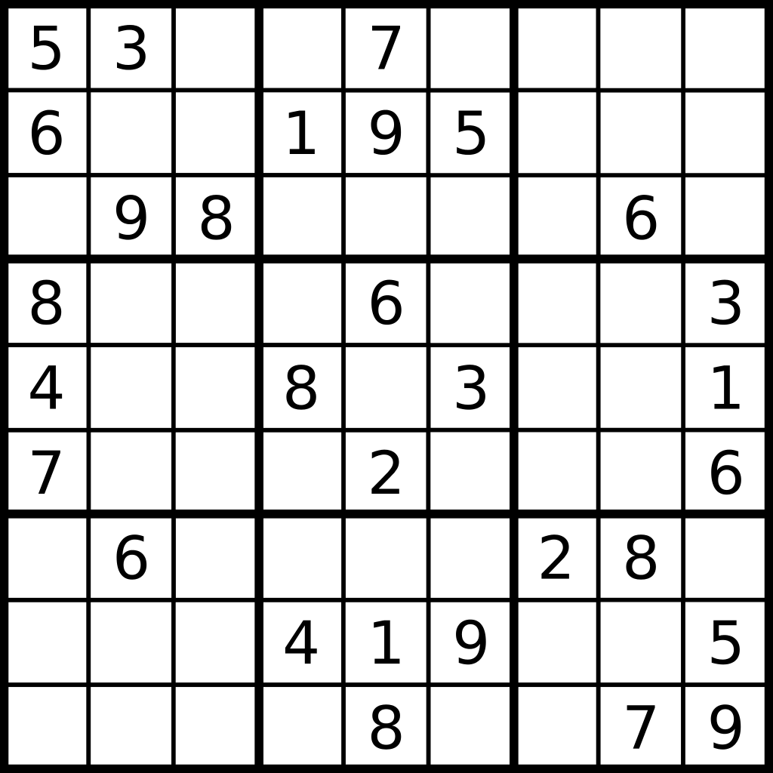

again

finish

בעת הצגת הלוח המשחק יכיל רנדומלית ערכים לפי רמת הקושי של המשחק.  
המשתמש יוכל להכניס ערך אחד לכל תא (ערך מספרי בודד) ולנסות את מזלו.  
  
כפתור finish – יבדוק את תקינות המשחק ויציג הודעה למשתמש האם סיים בהצלחה או שנכשל.

לאחר ההודעה המשחק יחזור למסך ״בחירת רמת הקושי״.

כפתור again – יאפס את הלוח.

בהצלחה!!!!!! 😊